Казачьи посиделки.

«Не забывайте рода своего, прошлого своего,
изучайте дело и жизнь своих дедов и прадедов,
работайте над закреплением их в памяти»
П.А. Флоренский

Мы живем в Донском казачьем краю. В рамках недели казачества «Мой край Донской, казачий» 8 февраля в 5-6 классе прошла театральная постановка «Казачьи посиделки» с элементами казачьей сказки «Строптивая жена».
В этот холодный зимний день учащиеся 5-6 классов и их педагоги: классный руководитель С.А. Шмелева и воспитатели Н.С. Дендиберя и И.П. Войнова под казачьи песни радушно встречали дорогих гостей в теплой, уютной обстановке с горячим самоваром. К ним в курень пришли в гости: подъесаул «Союза Казаков-Воинов России и Зарубежья» Владимир Владимирович Бухтияров и секретарь Пролетарского местного отделения партии «Единая Россия» Любовь Евгеньевна Вовенко.
«Здорово дневали!» - так поприветствовал подъесаул Владимир Бухтияров обучающихся ГКОУ РО Пролетарской школы-интерната. «Слава Богу!» - отвечали юные казачата. И вот на сцене театральная постановка из жизни казаков, подготовленная педагогами и ребятами.

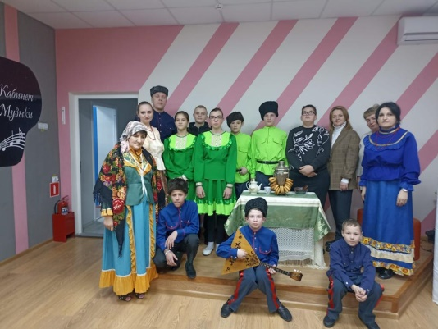

Перед зрителями предстала строптивая красавица - казачка и ее суженый... Театрализованное представление «Строптивая казачка» подготовленный ребятами и педагогами, эмоционально захватило зрителей и никого не оставило равнодушным. Ведущие и юные казачата художественно рассказывали о традициях казаков, их жизненном укладе в прошлом, о том, как трудились и воевали предки, как охраняли рубежи нашей Родины, во что свято верили.

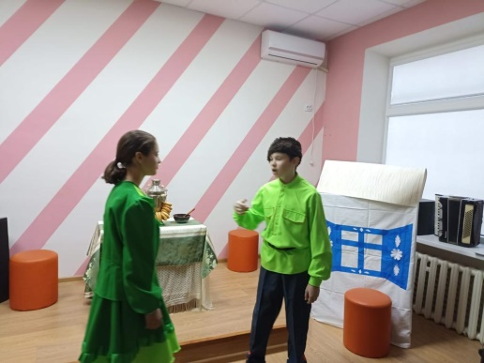

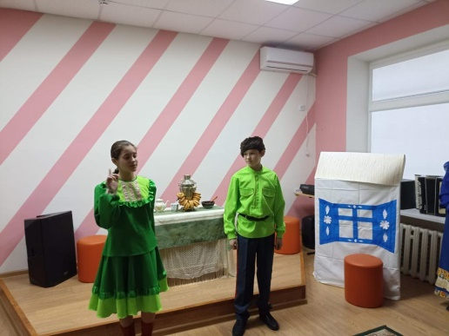
Ученики продемонстрировали хорошее знание традиций, нравов и обычаев казаков, ребята слушали песни, в которых отразилась вся жизнь казаков, их быт. А когда зазвучала песня «Эх, казачата», пошли в пляс.

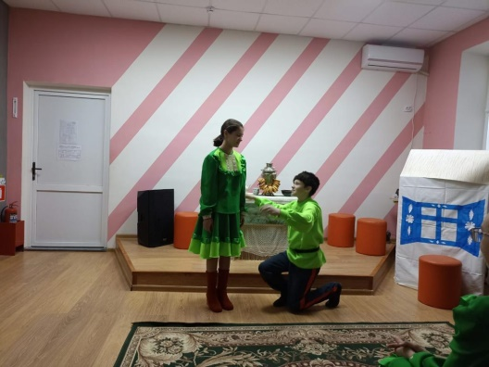

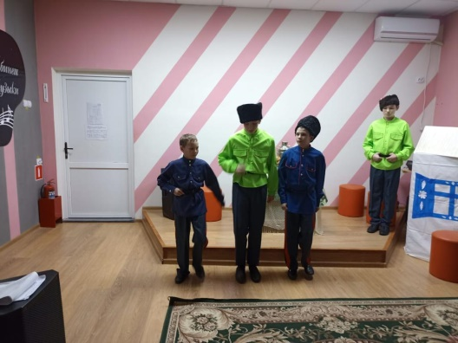

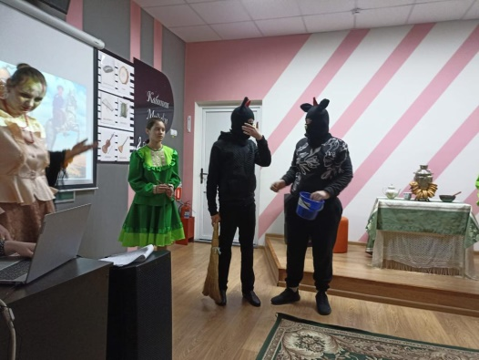

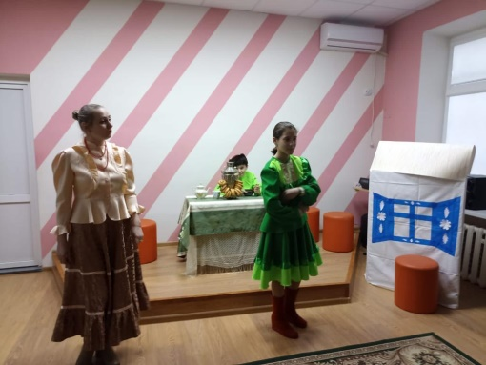

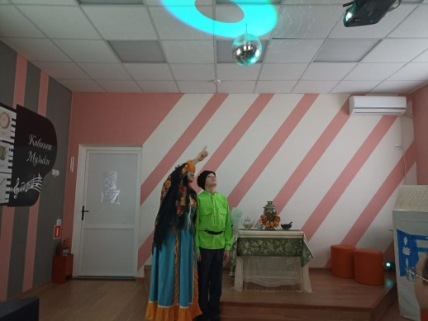

Мой край родной… как же много узнали и вспомнили, и многому научились ребята за тот период, пока готовились к мероприятию! Наши гости открыто радовались, что растет поколение с традициями казаков и любовью в сердце к родной Донской земле.
«Любо!»- благодарил ребят подъесаул В. Бухтияров после каждого выхода маленьких артистов на сцену.
После театрализованного представления встреча продолжилась в непринужденной обстановке за чашкой чая с конфетами и пирогами, где учащиеся и гости долго беседовали о жизни и быте казаков в прошлом и настоящем, делились знаниями и впечатлениями. Интересно было всем вспомнить старые приметы, связанные с предметами обстановки и быта донских казаков.

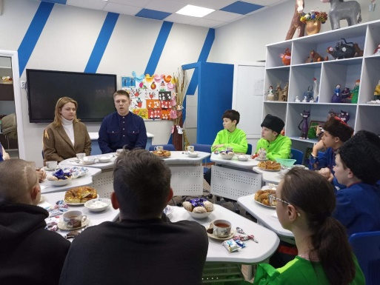

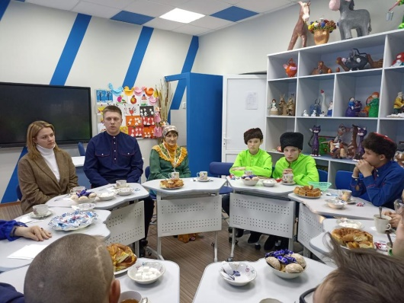

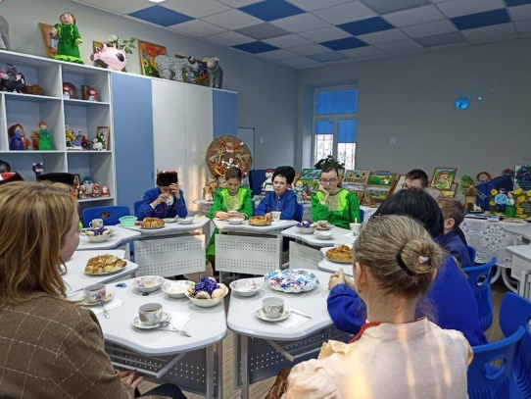

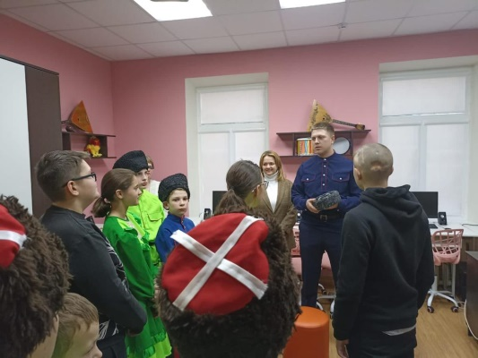

Для всех: педагогов, учеников и их гостей – такие встречи очень важны! Они дают возможность детям посмотреть на историю родного края другими глазами, полюбить свою малую родину, стать патриотами своей большой и сильной страны!

Информацию подготовила воспитатель 5-6 класса И.П. Войнова.

